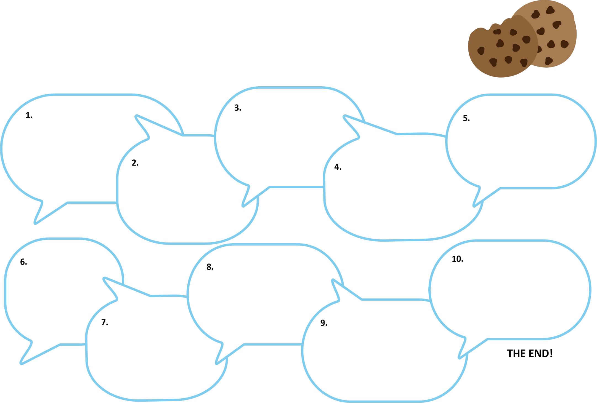Historia en cadena

Comiencen su historia con una oración condicional como "Si le das una galleta a un ratón, te pedirá un vaso de leche". Continúen con otra oración condicional. Pasen el papel al siguiente integrante del grupo y hagan lo mismo hasta que la historia tenga al menos diez oraciones. Incluyan un título y un final.

Miembros del grupo:__________________________________________________________________

Título de la historia en cadena: _________________________________________________________